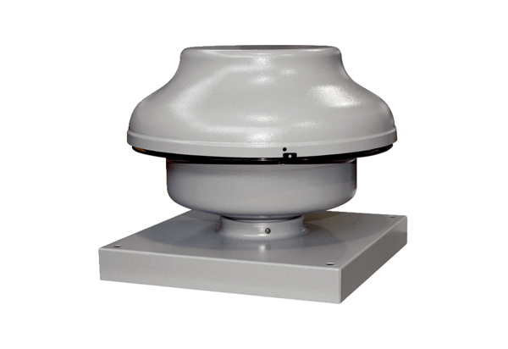Radiální střešní ventilátor EHD 15/2 ECObsah dodávky: 1 kusSortiment: E
Typové číslo: 0073.0591Výrobce: MAICO

